Баланс
Менеджеры недолюбливают финансовый и бухгалтерский учет. Я думаю, это связано со следующим. В обыденной жизни мы опираемся на механику – движение объектов в трехмерном пространстве. Основываясь на механистических аналогиях, мы хорошо понимаем управление операциями, продажами, и даже бюджетирование. С финансами не так. Бухучет использует многомерный план счетов. Денежные средства и ценности, передвигаясь внутри организации или покидая ее, расщепляются или консолидируются на различных счетах. И это непонятно. Лично я впервые хорошо уяснил финансы благодаря механистическому объяснению.
В бизнесе существует три основных финансовых документа, из которых менеджеры черпают данные для дальнейшего анализа: баланс, отчет о прибылях и убытках, отчет о движении денежных средств. Основные отчеты компании не являются независимыми, а тесно связаны между собой, образуя единую систему отчетности (рис. 1).
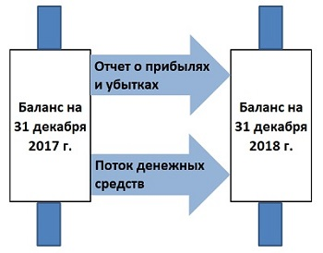
Рис. 1. Взаимосвязь трех основных бухгалтерских отчетов
Предыдущая глава Оглавление Следующая глава

Активы и капитал
Баланс – состояние активов и пассивов/капитала на определенную дату. Баланс – экономическое воплощение закона сохранения энергии: активы не берутся ниоткуда, они возникают за счет увеличения капитала. Активы – это то, чем располагает компания для получения дохода в будущем: здания, оборудование, материалы, товарные запасы, дебиторская задолженность, а также нематериальные ценности – известный бренд, умелая команда, патент. Капитал – источники за счет которых образовались активы: взносы участников (акционеров), банковские кредиты, кредиторская задолженность. Две стороны в балансе – это всего лишь два разных аспекта отражения одной и той же денежной суммы, т.е. информация о том, откуда деньги пришли в компанию и во что они превратились внутри компании (рис. 2).
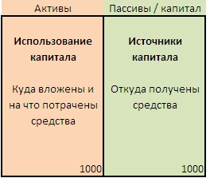
Рис. 2. Баланс, как информация об источниках поступления и направлениях использования капитала
Активы (рис. 3) подразделяют на внеоборотные, не участвующие в повседневном обороте (основные средства, нематериальные активы, долгосрочные финансовые вложения) и оборотные (материалы, товарные запасы, дебиторская задолженность, денежные средства на счете и в кассе). Капитал разделяют на собственный (в российских реалиях это, как правило, уставный капитал + накопленная за годы работы компании прибыль), долгосрочные обязательства (займы, взятые на срок более года), краткосрочные обязательства (кредиторская задолженность; краткосрочные займы; начисленные, но не выплаченные, налоги, дивиденды, заработная плата).
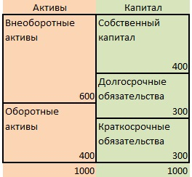
Рис. 3. Активы и капитал

Структура капитала
Совокупные активы = внеоборотные активы + оборотные активы; СА = ВА + ОА (1000 = 600 + 400) или по правой части баланса: совокупные активы = капитал = собственный капитал + долгосрочные обязательства + краткосрочные обязательства; СА = СК + ДО + КО (1000 = 400 + 300 + 300)
Инвестированный капитал = внеоборотные активы + оборотные активы – краткосрочные обязательства; ИК = ВА + ОА – КО (700 = 600 + 400 – 300) или по правой части: инвестированный капитал = собственный капитал + долгосрочные обязательства; ИК = СК + ДО (700 = 400 + 300)
Собственный капитал = уставный капитал + накопленная прибыль, или через левую часть баланса: собственный капитал = внеоборотные активы + оборотные активы – краткосрочные обязательства – долгосрочные обязательства; СК = ВА + ОА – КО – ДО (400 = 600 + 400 – 300 – 300). Первая формула используется бухгалтерией. Вторая – отражает суть: из совокупных активов вычесть все внешние обязательства (рис. 4). Таким образом, степень достоверности показателя собственного капитала (то, что принадлежит владельцу бизнеса) полностью зависит от достоверности определения активов.
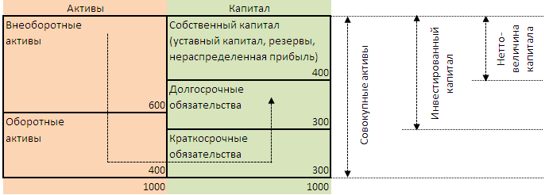
Рис. 4. Соотношение совокупного, инвестированного и нетто-величины капитала
Оборотный капитал = оборотные активы – краткосрочные обязательства; ОК = ОА – КО (100 = 400 – 300), или: оборотный капитал = собственный капитал + долгосрочные обязательства – внеоборотные активы; ОК = СК + ДО – ВА (100 = 400 + 300 – 600). Когда бизнес только возникает в него вливается долгосрочный капитал, который тратится на основные средства (ВА), но часть должна остаться для обеспечения операционных потребностей. По мере роста бизнеса оборотный капитал также растет; его финансирование осуществляется за счет долгосрочных источников (например, за счет нераспределенной прибыли). При составлении бизнес-планов типичной ошибкой является неучет потребностей в оборотном капитале.
Российские менеджеры, как правило, плохо разбираются в балансе, и не умеют ни составлять его, ни «читать». В бухгалтерском же учете баланс является основным документом. Эти различия приводят к тому, что менеджеры и бухгалтеры говорят на разных языках.
В современной практике баланс изображают не в горизонтальном виде (активы слева, а капитал справа), а в вертикальном – активы сверху, капитал внизу. Рассмотрим типичный баланс средней по размеру компании, занимающейся оптовой торговлей (рис. 5; некоторые детали опущены для облегчения восприятия).
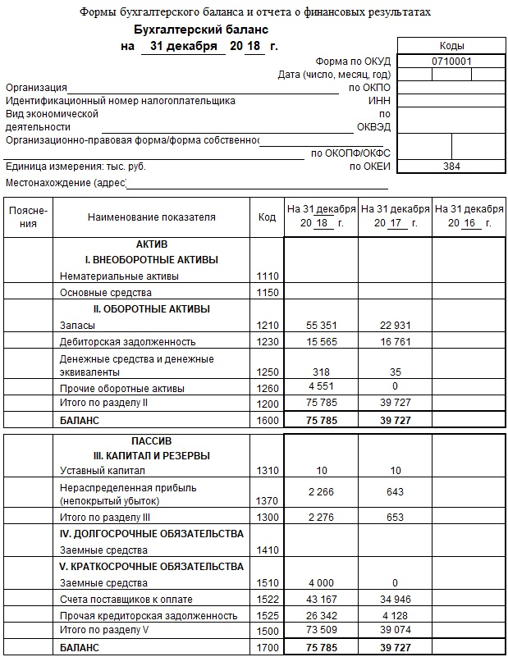
Рис. 5. Пример бухгалтерского баланса оптовой торговой компании
Что можно сказать о работе компании в 2018-м году по сравнению с 2017-м?
- значительно выросла валюта баланса (итог активов или пассивов; они, естественно, равны друг другу в каждом году); т.е., увеличился объем бизнеса;
- складские запасы (строка 1210) росли опережающими темпами; за год их доля в совокупных активах выросла с 58% до 73%;
- взят краткосрочный заем (1510); компания не смогла обеспечить обслуживание возросшего оборотного капитала из собственных средств;
- получена значительная прибыль, увеличившая собственный капитал акционеров (1370);
- дебиторская задолженность (1230) значительно ниже, чем счетов поставщиков к оплате (1522); в 2018-м году это соотношение еще ухудшилось; компания не сможет расплатиться с поставщиками, пока не продаст значительную часть складских запасов (1210); не исключено, что компания испытывает трудности.

Литература
Киран Уолш. Ключевые показатели менеджмента. – М.: Дело, 2001. – 360 с. Конспект: http://baguzin.ru/wp/?p=1019.
Иоганн Фридрих Шерр. Бухгалтерия и баланс. – М.: Экономическая жизнь, 1925. – 594 с. Конспект: http://baguzin.ru/wp/?p=16157
Франк Обербринкманн. Современное понимание бухгалтерского баланса. – М.: Финансы и статистика, 2003. – 416 с. Конспект: http://baguzin.ru/wp/?p=17312
Ярослав Соколов, Виктор Патров, Наталья Карзаева. Счета бухгалтерского учета: содержание и применение. – М.: Финансы и статистика, 2006. – 576 с. Конспект: http://baguzin.ru/wp/?p=17445

